Подборка задач для повторения курса геометрии 9 класса
1. Участок земли для строительства санатория имеет форму прямоугольника, стороны которого равны 900 м и 400 м. Одна из бóльших сторон участка идёт вдоль моря, а три остальные стороны нужно отгородить забором. Найдите длину этого забора. Ответ дайте в метрах.
2.
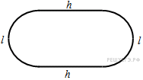Беговая дорожка стадиона имеет вид, показанный на рисунке, где 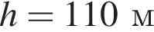 ― длина каждого из прямолинейных участков, ― длина каждой из двух дуг. Сколько раз должен обежать стадион спортсмен, участвующий в забеге на 800 метров?
3.Бассейн имеет прямоугольную форму, имеет длину 50 м и разделён на 6 дорожек, шириной 2,5 м каждая. Найдите площадь этого бассейна.
4.
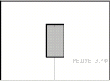Два садовода, имеющие прямоугольные участки размерами 35 м на 40 м с общей границей, договорились и сделали общий прямоугольный пруд размером 20 м на 14 м (см. чертёж), причём граница участков проходит точно через центр. Какова площадь (в квадратных метрах) оставшейся части участка каждого садовода?
5.
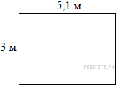На плане указано, что прямоугольная комната имеет площадь 15,2 кв.м. Точные измерения показали, что ширина комнаты равна 3 м, а длина 5,1 м. На сколько квадратных метров площадь комнаты отличается от значения, указанного в плане?
6.
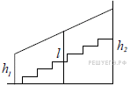Перила лестницы дачного дома для надёжности укреплены посередине вертикальным столбом. Найдите высоту l этого столба, если наименьшая высота h₁ перил относительно земли равна 1,5 м, а наибольшая h₂ равна 2,5 м. Ответ дайте в метрах.
7.
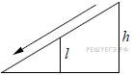Детская горка укреплена вертикальным столбом, расположенным посередине спуска. Найдите высоту l этого столба, если высота h горки равна 3 метрам. Ответ дайте в метрах.
8.
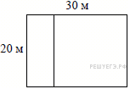Дачный участок имеет форму прямоугольника со сторонами 20 метров и 30 метров. Хозяин планирует обнести его забором и разделить таким же забором на две части, одна из которых имеет форму квадрата. Найдите общую длину забора в метрах.
9.
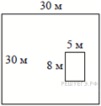Дачный участок имеет форму квадрата, стороны которого равны 30 м. Размеры дома, расположенного на участке и имеющего форму прямоугольника, — 8 м × 5 м. Найдите площадь оставшейся части участка. Ответ дайте в квадратных метрах.
10.
Садовод решил разбить на своём дачном участке 4 квадратные клумбы и 8 клумб в виде правильных треугольников, огородив каждую из них небольшим заборчиком. Длина каждой стороны у любой клумбы равна одному метру. Найдите общую длину всех заборчиков в метрах.
11.
Рыболовное хозяйство строит бассейн для разведения рыбы. Бассейн имеет форму прямоугольника со сторонами 4 м и 12 м. В центре бассейна находится техническая постройка, которая имеет форму прямоугольника со сторонами 2 м и 3 м. Найдите площадь оставшейся части бассейна.
12.
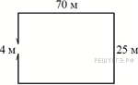Участок земли имеет прямоугольную форму. Стороны прямоугольника 25 м и 70 м. Найдите длину забора (в метрах), которым нужно огородить участок, если в заборе нужно предусмотреть ворота шириной 4 м.
13.
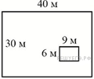Дачный участок имеет форму прямоугольника, стороны которого равны 40 м и 30 м. Размеры дома, расположенного на участке и также имеющего форму прямоугольника, — 9 м × 6 м. Найдите площадь оставшейся части участка. Ответ дайте в квадратных метрах.
14.
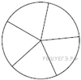Колесо имеет 5 спиц. Найдите величину угла (в градусах), который образуют две соседние спицы.
15.
Квартира состоит из комнаты, кухни, коридора и санузла. Кухня имеет размеры 3 м на 3,5 м, санузел — 1 на 1,5 м, длина коридора — 5,5 м. Найдите площадь комнаты. Ответ запишите в квадратных метрах.

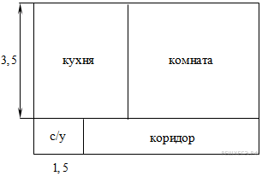
16.
В плане указано, что прямоугольная кухня имеет площадь 7,8 м². Точные измерения показали, что ширина кухни равна 2,7 м, а длина 3 м. На сколько квадратных метров отличаются площади кухни на плане и в реальности?
17.
Электрику ростом 1,8 метра нужно поменять лампочку, закреплённую на стене дома на высоте 4,2 м. Для этого у него есть лестница длиной 3 метра. На каком наибольшем расстоянии от стены должен быть установлен нижний конец лестницы, чтобы с последней ступеньки электрик дотянулся до лампочки? Ответ запишите в метрах.
18.
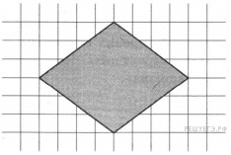План местности разбит на клетки. Каждая клетка обозначает квадрат 10 м × 10 м. Найдите площадь участка, изображённого на плане. Ответ дайте в м².
19.
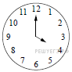Какой наименьший угол (в градусах) образуют минутная и часовая стрелки часов в 16:00 ?
20. На каком расстоянии (в метрах) от фонаря стоит человек ростом 1,6 м, если длина его тени равна 8 м, высота фонаря 5 м?
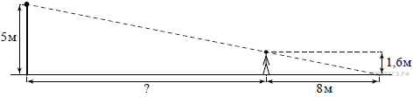
21.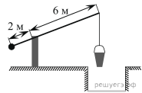
На рисунке изображён колодец с «журавлём». Короткое плечо имеет длину 2 м, а длинное плечо — 6 м. На сколько метров опустится конец длинного плеча, когда конец короткого под

